TO TAKIE PROSTE - PAMIĄTKOWY ALBUM 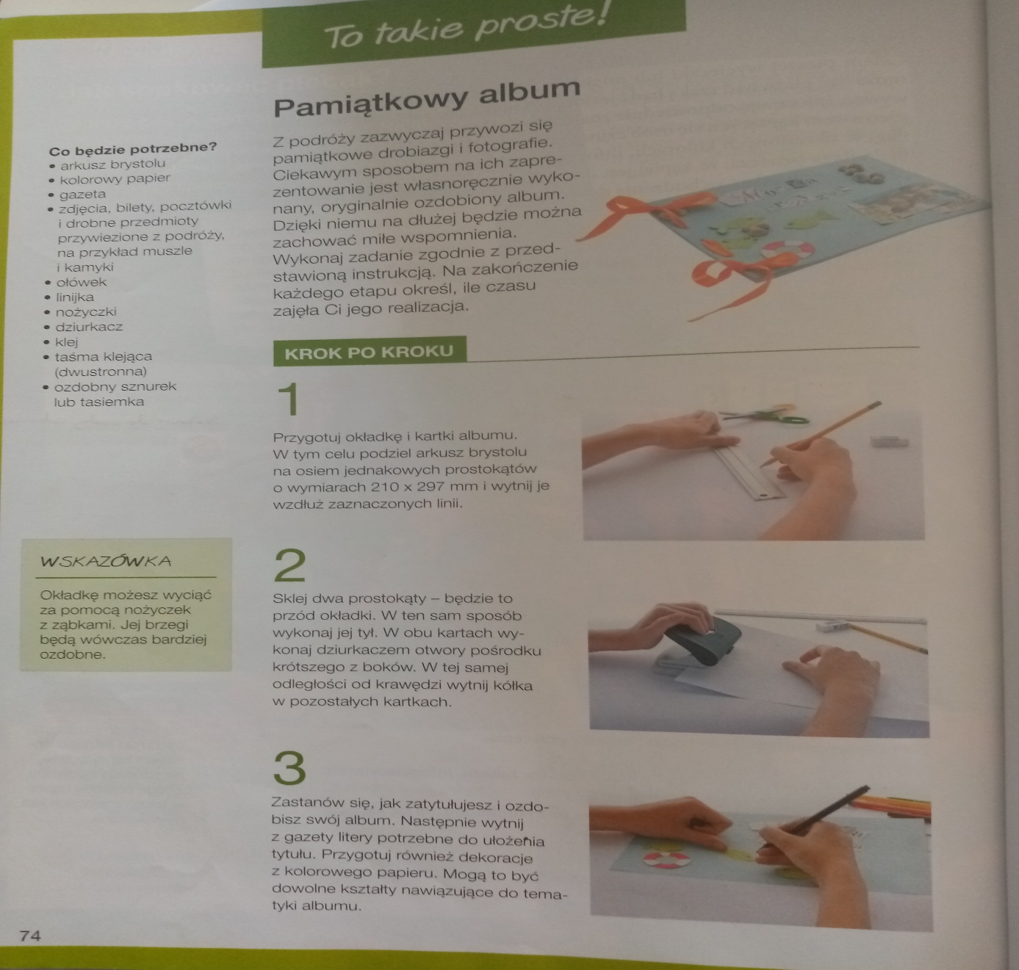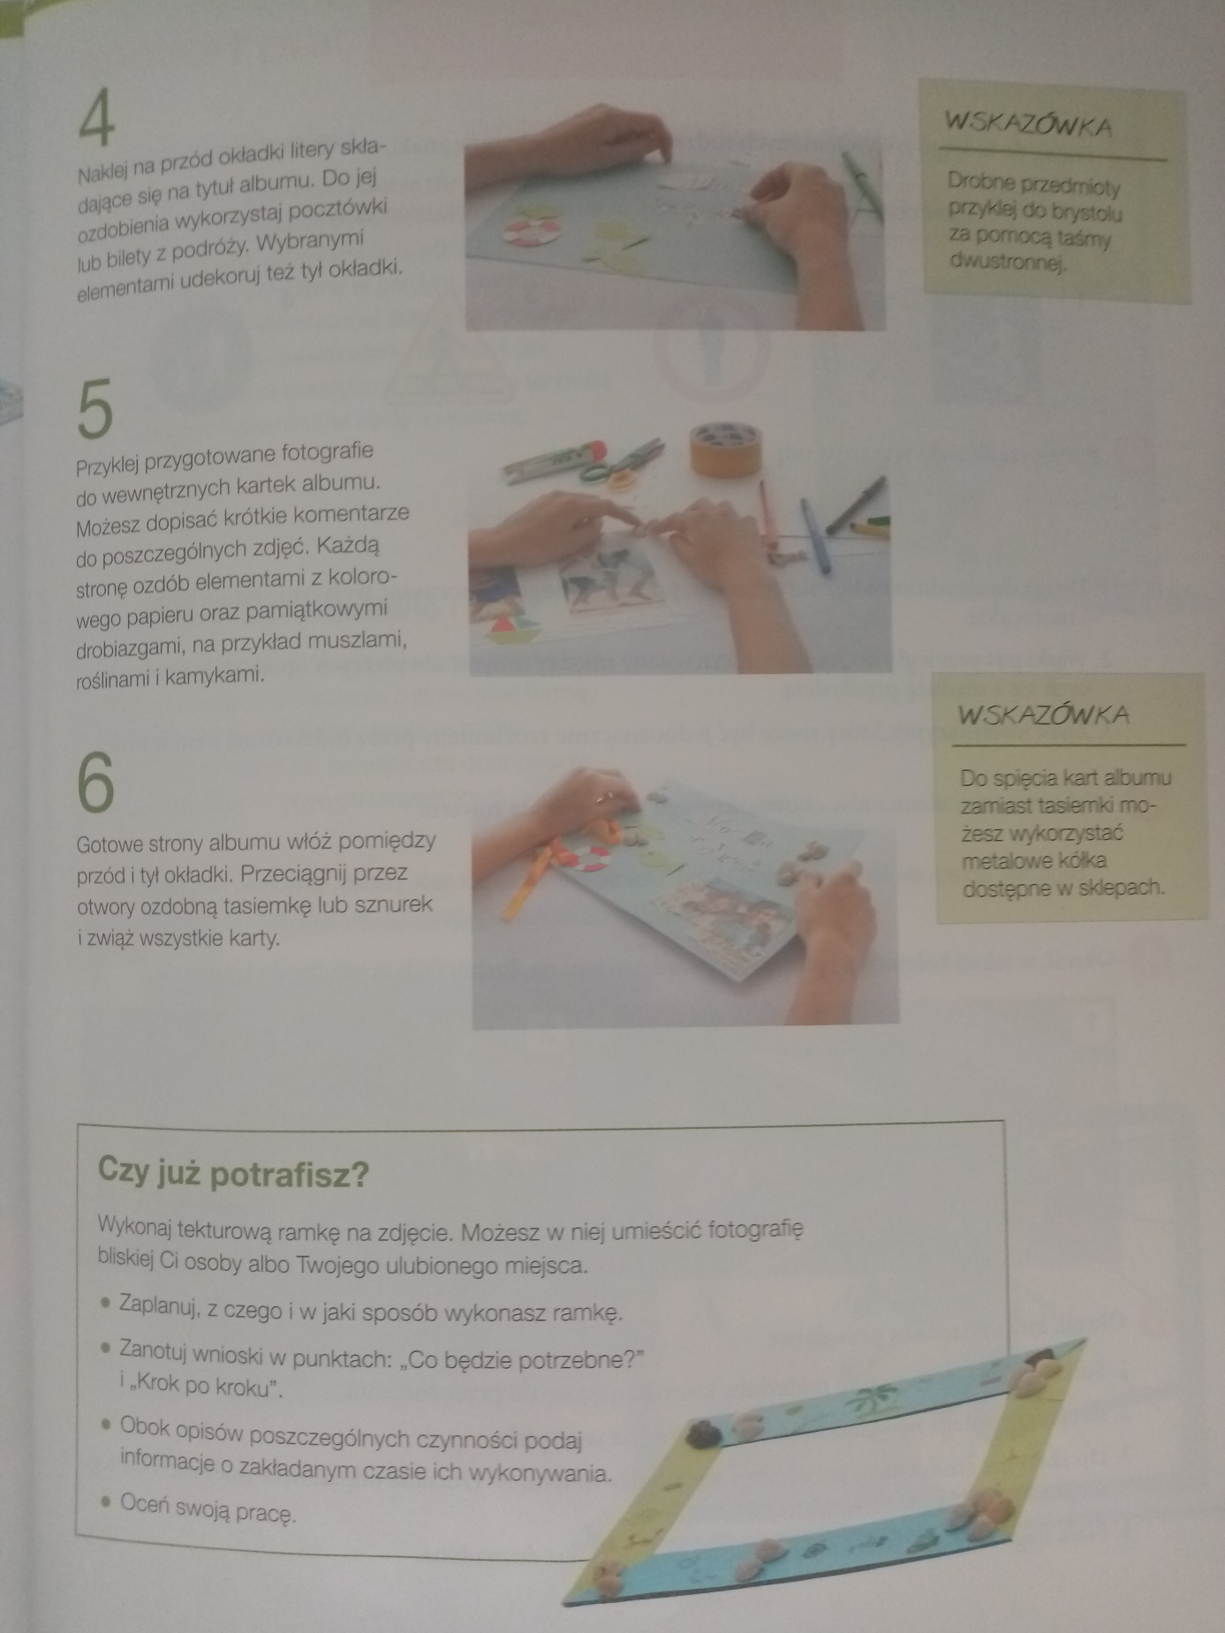

PRACA DLA CHĘTNYCH – 08-22 CZERWCA

